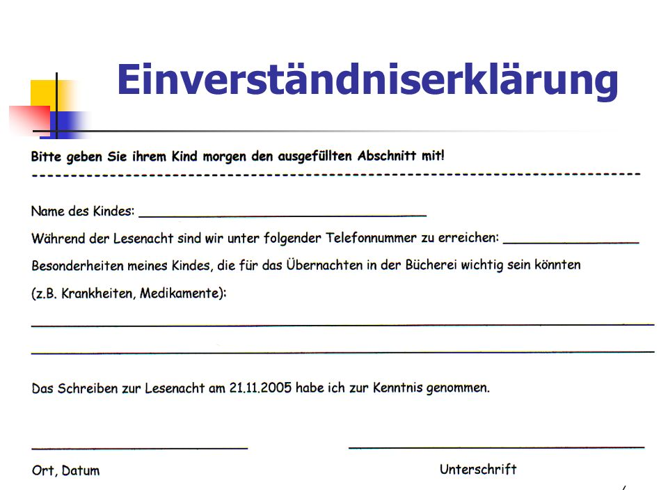
Während der Übernachtung sind Wir unter
im Bauwagen
Zur Übernachtung im Bauwagen Habe ich zur Kenntnis genommen.
,Allergien, Intoleranzen, Unverträglichkeiten und andere Besonderheiten):

